Министерство образования Нижегородской области
Государственное бюджетное профессиональное образовательное учреждение
«Нижегородский радиотехнический колледж»

ОТЧЁТ
по практической работе № 3

Тема «Создание контейнера для запуска Java-приложения»

Дисциплина «УП.04 Сопровождение и обслуживание программного обеспечения компьютерных систем»

Выполнил: Проверил:
Студент группы 4ИСиП22-2 Преподаватель
Пронин Д.А Спиридонов Д.А.

г. Нижний Новгород
2025г
Создал рабочий каталог для практической работы №3.
Создал Dockerfile, который запускает скрипт startup.sh, который, в свою очередь, запускает java приложение.
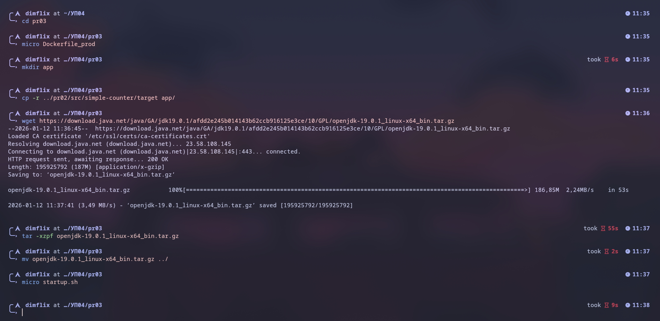

Инициировал создание Docker образа
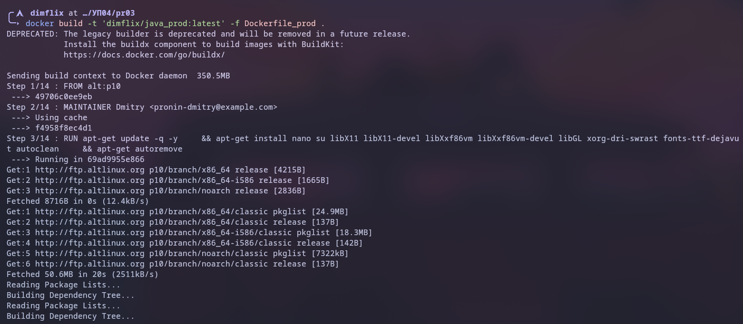

Успешно запустил Java приложение
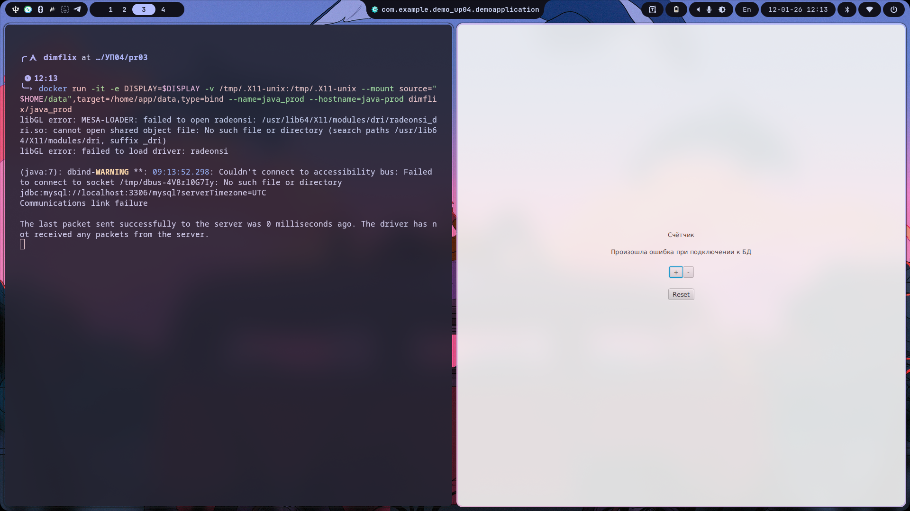

Вывод:

В ходе работы был создан production-образ dimflix/java_prod:latest на базе alt:p10, содержащий только JDK 19.0.1, готовые артефакты Java-приложения simple-counter из каталога app, скрипт запуска startup.sh и необходимые графические библиотеки без инструментов сборки. Dockerfile_prod настроен с созданием непривилегированного пользователя app, копированием runtime-зависимостей, установкой PATH и JAVA_HOME в .bashrc, переключением на пользователя через USER app и автоматическим запуском через CMD /startup.sh для повышения безопасности. Контейнер успешно запущен с пробросом X11 (-e DISPLAY, -v /tmp/.X11-unix), монтированием каталога данных (--mount source="$HOME/data"), именем java_prod и хостнеймом java-prod, что привело к автоматическому запуску графического Java-приложения на хосте.​

